BACE 중심 의사결정 메모
날짜: 2026-03-19
핵심 질문: 이 SAE 해석 실험을 계속할 가치가 있는가?

내 결론
예. 하지만 layer 0 전체가 이미 잘 해석된다고 말하기는 이르다. 지금은 BACE feature 1419라는 첫 번째 성공 사례가 보였다고 이해하는 것이 맞다.

왜 BACE가 핵심인가
- 현재 결과 중 사람이 가장 설명하기 쉬운 신호가 BACE에서 나왔다.
- BBBP는 변화는 보였지만, 대부분 분자 전체 분위기를 요약한 신호에 가까웠다.
- 반면 BACE 1419는 예측과 연결되고, 구조 계열과도 연결되고, 위치성도 어느 정도 보였다.

쉬운 말로 하면
- 이 실험의 질문은 'SAE 노드 하나가 사람이 알아볼 수 있는 개념을 담고 있나?'이다.
- 지금까지는 BACE feature 1419가 그 질문에 가장 가까운 예시다.
- 즉 '될 수도 있겠다'는 첫 증거는 봤지만, 아직 크게 일반화할 단계는 아니다.

핵심 증거 체인
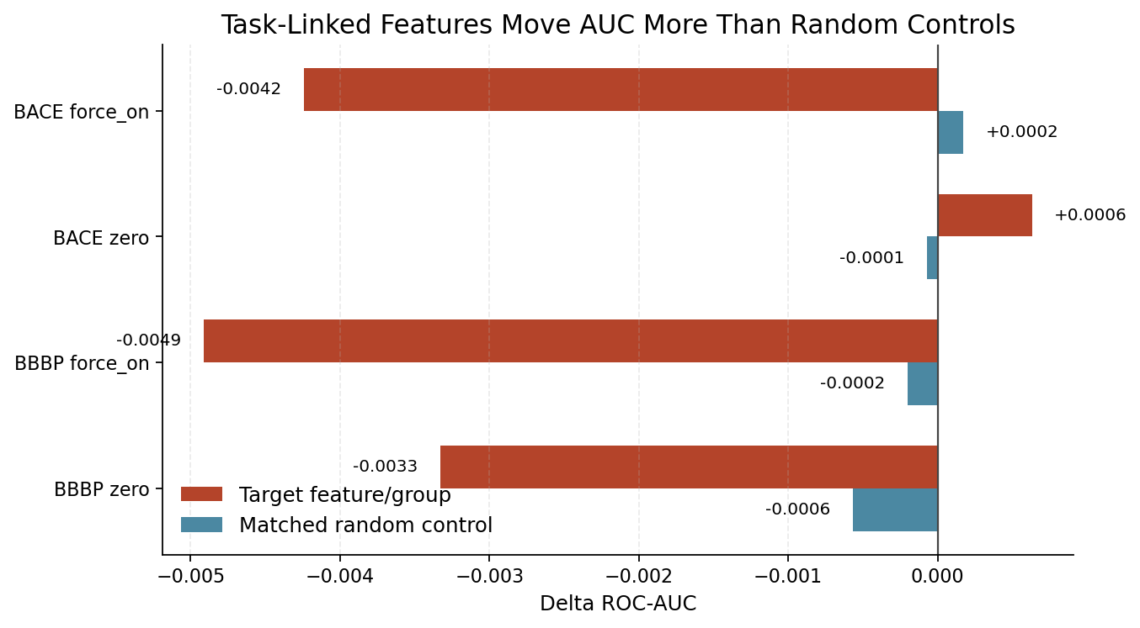
증거 종류 | 무엇을 봤나 | 결과 | 왜 중요한가
Task linkage | BACE feature 1419 | coef_mean = +1.4908, seed-stable | BACE 예측에 꾸준히 쓰이는 feature라는 뜻
Causal effect | force_on target vs control | target ΔAUC = -0.00424, control ΔAUC = +0.00017 | 아무 feature가 아니라 BACE와 관련된 feature일 가능성이 큼
Structure grounding | top scaffold / MCS | dominant scaffold 5/10, MCS = 18 atoms | 비슷한 구조 계열을 실제로 잡고 있음
Token locality | non-CLS vs CLS | non-CLS max mean = 2.8492, CLS mean = 0.4988 | 분자 전체 요약만이 아니라 특정 구조 위치 신호도 보임

이 feature가 의미하는 것
현재 해석으로 feature 1419는 carbonyl이 있고, nitrogen이 많은 core가 있고, 양쪽에 방향족 고리가 붙은 구조 계열을 잡는 feature로 보인다.
쉽게 말하면, 사람이 BACE 관련 분자를 볼 때 '비슷한 계열이다'라고 느끼는 구조 특징을 latent 하나가 어느 정도 따로 담고 있다는 뜻이다.

실제 SMILES와 activation을 같이 보면
activation 숫자는 이 feature가 얼마나 세게 켜졌는지를 뜻한다. 숫자가 클수록 그 분자에서 이 feature가 더 강하게 활성화된 것이다.
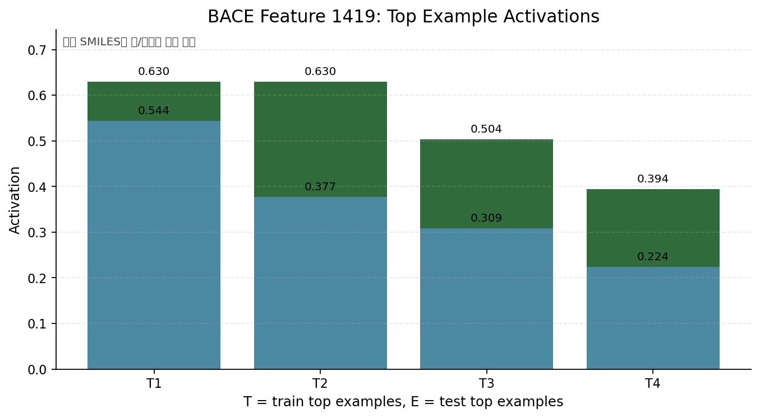
지표 | 값 | 쉽게 말한 뜻
Activation frequency | 25.95% | 전체 샘플 중 이 feature가 켜지는 비율
Positive mean activation | 0.0507 | positive 샘플에서 평균적으로 얼마나 켜지는지
Negative mean activation | 0.0388 | negative 샘플에서 평균적으로 얼마나 켜지는지
Top train activation | 0.6301 | 가장 세게 켜진 train 예시의 activation
Top test activation | 0.5438 | 가장 세게 켜진 test 예시의 activation
Split | Rank | Activation | Label | SMILES
train | 1 | 0.6301 | 0 | ClC1=CN=C(NC1=O)C(NC1=NC(Cc2c1ccc(Cl)c2)(C)C)Cc1ccccc1
train | 2 | 0.6299 | 0 | IC1=CN=C(NC1=O)C(NC1=NC(Cc2c1ccc(Cl)c2)(C)C)Cc1ccccc1
train | 3 | 0.5035 | 0 | [NH+]=1C(C=2N(CCCN=2)C=1N)(c1ccccc1)c1ccccc1
train | 4 | 0.3943 | 1 | FC(F)Oc1ccc(cc1)[C@@]1(N=C(N)N(C)C1=O)c1cc(ccc1)\C=C\CCOC
test | 1 | 0.5438 | 0 | O=C1NC(=NC(=C1)CCC)N
test | 2 | 0.3769 | 0 | O=C1NC(=NC(=C1)CCc1cc2[nH]ccc2cc1)N
test | 3 | 0.3089 | 1 | O=C(NCC1CCCCC1)CCc1cc2c(nc1N)cccc2
test | 4 | 0.2242 | 1 | O=C(N(C)C1CCCCC1)CCc1cc2c(nc1N)cccc2

왜 사람이 보는 관점과 연결된다고 말할 수 있나
- 사람도 BACE 쪽 분자를 볼 때 어떤 core가 있고 어떤 고리가 붙어 있는지를 본다.
- feature 1419는 carbonyl, N-rich core, diaryl family를 함께 잡는다.
- 즉 모델이 완전히 엉뚱한 패턴을 잡은 것이 아니라, 사람이 보는 구조 관점과 겹치는 축을 일부 담고 있다고 해석할 수 있다.

아직 조심해야 할 점
- 이 feature 하나가 BACE 작동 원리를 전부 설명한다고 말할 수는 없다.
- layer 0 전체가 다 이렇게 해석 가능하다고도 아직 말할 수 없다.
- 현재 수준은 좋은 첫 증거이지, 최종 결론은 아니다.

그래서 계속해야 하는가
질문 | 판단 | 이유
지금 당장 계속할 가치가 있나? | 조심스러운 YES | feature 1419가 사람이 이해할 수 있는 구조 계열과 연결되는 첫 강한 사례이기 때문
넓게 계속해야 하나? | NO | 전 레이어 sweep보다 BACE 중심 좁은 2차 검증이 우선
중단 기준은 무엇인가? | 1419만 예외일 때 | 추가 localizable BACE feature가 안 나오면 general claim이 약함

바로 다음 단계
순서 | 해야 할 일 | 성공 기준
1 | feature 1419 상위 샘플 확대 검증 | top 10이 아니라 더 넓은 구간에서도 scaffold enrichment 유지
2 | 추가 BACE localizable feature 탐색 | 2개 이상 추가 latent가 task-linked + causal + structural 조건 만족
3 | descriptor / fingerprint 상관 분석 | activation이 화학 descriptor와 해석 가능한 축으로 연결

발표 때 바로 쓸 문장
- 오늘 결과는 layer 0 전체 성공 보고가 아니라, BACE에서 의미 있는 첫 사례를 본 정도로 이해하면 됩니다.
- 그 사례가 바로 BACE feature 1419이고, 이 feature는 실제 구조 계열과 연결됩니다.
- 그래서 실험을 접을 단계는 아니지만, 아직 과하게 일반화하면 안 되고 BACE 중심으로 더 확인해야 합니다.

